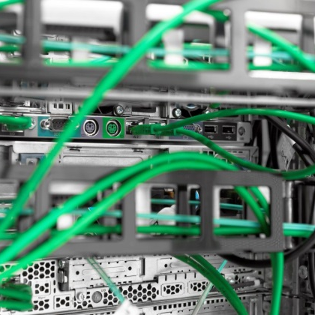
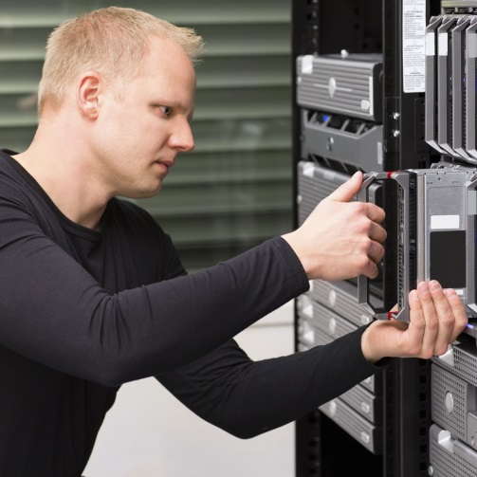

Green IT Strategie Bausteine
5. Serverräume und Infrastruktur
Bildnachweis: Schild: Marco2811/fotolia.de;
Techniker: kjekol/fotolia.de;
Anschlüsse: iWorkAlone/fotolia.de

5. Serverräume und Infrastruktur

Gründe für ein GreenIT Rechenzentrum
Ein wesentliches Merkmal von Rechenzentren und Serverräumen ist der hohe Energieverbrauch. Neben der ökologischen Bedeutung ist ein hoher Energieverbrauch auch ein großer Kostenfaktor. Oftmals lässt sich durch einfache und nahezu kostenlose Maßnahmen die Energieeffizienz erhöhen und folglich Kosten einsparen. Wichtig ist, nach einer Clusterung der Server immer auch die Infrastruktur (Klimaanlage, Kühlluftführung, USV) anzupassen.

Optimierungsmöglichkeiten

Allgemein
Neben der speziellen Optimierung von Klimatisierung und Energieversorgung gibt es allgemeine Optimierungsmöglichkeiten. Unbedingt beachtet werden sollte die Dokumentation des Alters der verbauten Geräte. So kann sichergestellt werden, dass Geräte mit schlechter Energiebilanz durch Geräte mit neuerer und effizienterer Technik ersetzt werden. Ein weiterer wichtiger Schritt zur Optimierung ist den tatsächlichen Bedarf an Kühlkapazität und Energieversorgung zu ermitteln. Grundsätzlich ist die permanente Überwachung des Rechenzentrums und seines Verbrauchs von großer Bedeutung, um eine hohe Wirtschaftlichkeit und ein „grünes“ Rechenzentrum zu garantieren. Diese Überwachung, das sogenannte Monitoring, ist Bestandteil von Green By IT (mehr dazu im Abschnitt: Green By IT).

Server
Durch den Einsatz von Blade-Servern Energie und Ressourcen eingespart werden. Jedes Blade stellt hierbei einen eigenen Server dar und besteht aus kompakten, modular aufgebauten Platinen, sogenannten Server-Blades. Diese haben neben dem geringen Platzbedarf und der hohen Verfügbarkeit den Vorteil eines effizienten Betriebs durch gemeinsam genutzte Komponenten sowie einen niedrigeren Energieverbrauch im Vergleich zu herkömmlichen Servern, da bei geringer benötigter Rechenleistung (z.B. nachts) einzelne Blades automatisch abgeschaltet werden können. Ebenso sinnvoll ist die Trennung zwischen Rechenleistung und Speicher durch ein zentrales Datenlager (SAN). Dieses kann leicht gesichert werden und ermöglicht bei vollumfänglichem Datenzugriff die Abschaltung ungenutzter Server / Blades.
Weiterhin empfohlen wird der Einsatz von effizienten Netzteilen mit einem hohen Wirkungsgrad und der Einbau von modernen, auf Effizienz getrimmten Server-Ventilatoren.
Außerdem sollte überdacht werden, ob jeder Server zu jeder Zeit in Betrieb sein muss. Durch verkürzte Dienstlaufzeiten können bspw. in kleineren Gemeinden bestimmte Dienste für Mitarbeiter nur zu definierten Zeiten (z.B. Betriebszeit GIS-System nur zwischen 06:00 und 18:00 Uhr) angeboten und so erhebliche Mengen an Energie im Vergleich zum Standby-Betrieb eingespart werden. Ist das Ausschalten nicht möglich, sollte zumindest die Energiesparoption aktiviert sein.
Um eine möglichst hohe Effizienz zu erhalten, sollten die einzelnen Racks möglichst voll ausgelastet sein. Ein Rack bezeichnet ein Rahmengestell, an dem mehrere Hardwareeinheiten befestigt sind.

Klimatisierung
Eines der wichtigsten Themen eines Rechenzentrums ist die Klimatisierung. Sie schützt die Server vor Überhitzung und ist somit entscheidend für die Sicherheit der Daten. Jedoch verursacht sie einen hohen Energieverbrauch und immense Betriebskosten, weshalb eine effiziente Klimatisierung unbedingt notwendig ist. Zunächst ist es wichtig, eine Thermische Analyse durchzuführen, um die thermische Last des Raumes zu bewerten. An verschiedenen Messpunkten wird die Temperatur im Serverraum erfasst und aus den ermittelten Ergebnissen die optimale Verteilung der notwendigen Kühlleistung abgeleitet. Zusätzlich sollte die Temperatur der Geräte überwacht werden. Hierfür sollten im Rack unten, mittig und oben Sensoren verbaut werden.
Des Weiteren sollte die Dimensionierung des Raums überprüft werden, um nicht unnötige Kühlleistung zu verschwenden. Zusätzlich sollte überprüft werden, ob die Rücklufttemperatur richtig eingestellt ist, denn häufig ist die Lufttemperatur, die zur Kühlung des Raumes verwendet wird, zu niedrig eingestellt. Laut der Schweizer Bundesanstalt für Energiewirtschaft reicht eine Raumtemperatur von 26°C für einen sicheren Betrieb eines Rechenzentrums aus, jedoch sollte unbedingt die Temperatur im Rack überwacht werden. Einen Anhaltspunkt für sichere Betriebstemperaturen bieten oftmals zusätzlich die Produktdatenblätter der Geräte.
Außerdem sollten einzelne Komponenten der Klimaanlage, wie Umluftkühlgeräte, Kompressoren, Chiller, Rückkühler, Ventilatoren, usw. über eine dynamische Leistungsreglung aufeinander abgestimmt werden. So kann ein energieeffizienter und energieoptimierter Betrieb der Anlage gewährleistet werden. Daraufhin sollte dann das passende Kühlungsverfahren evaluiert werden.
Zur Optimierung der Kühlung empfiehlt es sich, Infrarotfilter mittels einer Thermographiekamera zu machen. So lassen sich leicht Hitzenester identifizieren, die dann gezielt mit einem Kaltluftstrom angesteuert werden können, anstatt den ganzen Raum zu kühlen. Eine Thermographiekamera kann sich Ihre Kommune zum Beispiel bei der lokalen Feuerwehr ausleihen.
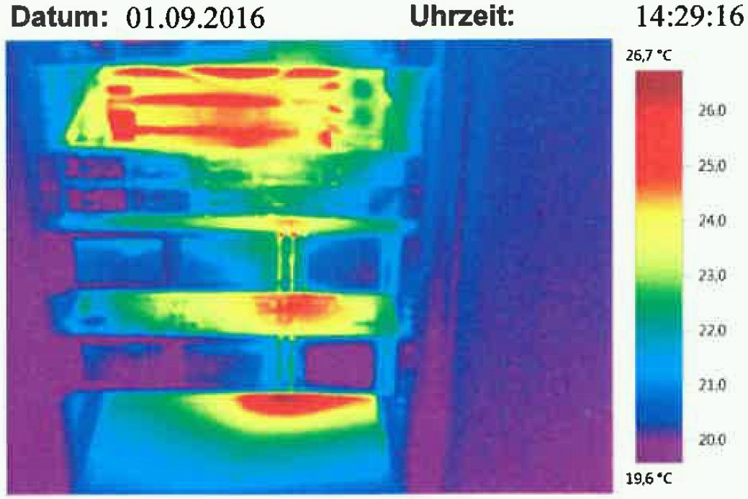
Thermographie eines Serverracks bei 20°C Raumtemperatur (Gemeinde Unterföhring)
Neben der Optimierung durch effiziente Kühlung kann im Rechenzentrum auch indirekt Energie gespart werden, indem die Abwärme für andere Zwecke verwendet wird. Zum Beispiel kann ein Nutzungskonzept für die produzierte Abwärme erarbeitet werden, das die Vorwärmung von Leitungswasser einschließt. Der springende Punkt hierbei ist jedoch eine Verwendung für die Wärme in räumlicher Nähe zu finden.

Luftkühlung
Bei der Luftkühlung wird kalte Luft als Kühlmedium genutzt. Diese wird durch Doppelböden zu den Server-Racks geleitet. Hierbei sollte des Luftstroms analysiert werden. Dies soll sicherstellen, dass es zu keiner Vermischung zwischen kalter und warmer Luft kommt.
Ein weiteres Problem stellen nicht voll bestückte Server-Racks dar, da sich dann aufgrund ungenutzter Räume und Öffnungen warme Luft sammeln kann. So kann die Kühlluft nicht richtig zirkulieren und Hotspots entstehen. Aus diesem Grund sind die nicht genutzten Höheneinheiten im Rack durch Blenden zu verschließen. Ebenfalls sollte auf den richtigen Aufbau des Racks geachtet werden. Geschlossenen Schrankkühllösungen sollten eine größere Tiefe als offene Schränke haben, da bei der geschlossenen Lösung die Luft vor und hinter den Einbauten zirkulieren muss. Außerdem sollte die Hardware mit der höchsten Energieaufnahme am besten unten und die mit der niedrigsten oben installiert werden. Vor allem bei der Warmgang-kaltgang-Anordnung (s. u.) ohne Einhausung erhalten die unteren Geräte mehr kalte Luft, als die oberen. So wird die Effizienz der Kühlung verbessert und dem Ausfall der Hardware durch Überhitzung vorgebeugt.

Kalt- und Warmgänge
Bei der Kalt- und Warmgang-Methode sind die Racks in Reihen parallel angeordnet, so dass jeder Gang von Heißluftauslässen und Kaltlufteinlässen umgeben ist. Die kühle Luft sollte über einen Doppelboden in den Kaltgang eingeführt und von den heißen Gängen nach oben abgeführt werden.
Für den optimalen Aufbau des Doppelbodens ist wichtig, dass dieser richtig dimensioniert wird, da die Höhe des Doppelbodens das Luftvolumen begrenzt und somit die Kühlleistung limitiert. Die Folge bei einer falschen Dimensionierung wäre, dass verstärkt kalte Luft in den Doppelboden geblasen werden muss, um die notwendige Kühlleistung zu erzeugen. Zusätzlich sollte die Kühlluft im Doppelboden kanalisiert und geführt werden, so dass die einströmende Luft sich nicht weitläufig im Doppelboden verteilt, sondern dahin kommt, wo sie gebraucht wird. Hierfür sollten Begrenzer in den Doppelboden eingezogen werden.
Grundsätzlich ist es bei dieser Methode von enormer Wichtigkeit, dass die Luft den gewünschten Richtungen folgt und nicht durch falsch drehende Ventilatoren oder Ähnliches falsch geleitet wird.

Kaltgang Einhausung
Die Methode der Kaltgang Einhausung geht noch einen Schritt weiter. Bei der Kaltgang Einhausung sollte die kalte Luft physikalisch mittels zusätzlicher Decken, Wände oder Türen im Kaltgang gehalten werden. Die Kühleffizienz kann so um 10 bis 20 Prozent im Vergleich zur einfachen Kaltgangkühlung gesteigert werden. Bei dieser Methode gilt jedoch zu überprüfen, ob sie für das jeweilige Rechenzentrum überhaupt sinnvoll und rentabel ist.

Wasserkühlung
Eine weitere Kühlmöglichkeit ist die Wasserkühlung. Der Vorteile bei dieser Methode ist eine gesteigerte Kühlleistung, da der Wärmetransport durch die höhere Wärmekapazität von Wasser effizienter ist. Zusätzlich wird bei Wasserkühlung nur der Bereich im Rechenraum gekühlt, der eine Kühlung benötigt. Jedoch sind hohe Anfangsinvestitionen notwendig, weshalb diese Art der Kühlung nur in Betracht zu ziehen ist, wenn ein Rechenzentrum neu gebaut wird.

Freie Kühlung
Eine freie Kühlung ist unter umwelttechnischen sowie betriebswirtschaftlichen Gesichtspunkten sehr vorteilhaft, da ein stromsparendes Konzept verfolgt wird. Freie Kühlung ist immer mit anderen Kühlkonzepten kombinierbar und kann bei geringem Aufwand wesentlich zur Energieeinsparung beitragen. Zur Kühlung wird kalte Luft bzw. kaltes Wasser aus der Umgebung genutzt. Dies kann im einfachsten Falle durch ein gekipptes Fenster oder durch eine temperaturgesteuerte Außenlüftung geschehen. Zeitweise kann die freie Kühlung, je nach Standort und Klima, eine aktive Kühlung gänzlich ersetzen.

Energieversorgung
Sichere Bereitstellung der notwendigen Energie und die ausreichende Abfuhr der entstehenden Wärme sind Hauptaufgaben der Energieversorgung. Diese wichtigen Aufgaben müssen effizient bewältigt werden, um einen möglichst geringen PUE-Wert (Power Usage Effectiveness) zu erhalten. Dieser Wert sagt aus, wie viel Energie durch die IT verbraucht wird im Vergleich zu der gesamten verbrauchten Energie. Ist der Wert nahe 1, so ist eine gute Energieeffizienz gegeben. Die PUE sollte daher zwingend ermittelt werden, um die Energieeffizienz des Rechenzentrums zu bestimmen. Eine Maßnahme zur Effizienzsteigerung in der Rechenzentruminfrastruktur ist der Einsatz von effizienten USVs (unterbrechungsfreie Stromversorgung). Aufgrund des schlechten Wirkungsgrads bei Teillast sollten diese von ihrer Dimensionierung auf den aktuellen Verbrauch angepasst werden und trotzdem eine Skalierbarkeit bei gegebenenfalls höheren Verbräuchen bieten. Realisierbar sind diese Anforderungen durch modulare Systeme, welche erweiterbar sind. Des Weiteren ist hierbei zu beachten, dass die Trennung von Batterie und USV ressourcenschonender ist, da die USV eine hohe Wärmeabgabe hat und die maximale Haltbarkeit der Batterie bei 20 °C – 22 °C liegt. Gleich verhält es sich bei Stromgeneratoren, deren Dimensionierung ebenfalls nicht zu groß sein sollte.
Eine weitere Maßnahme ist die Einspeisung von Gleichstrom, da für alle Server- und Storage-Systeme sowie USVs keine Umwandlung von Wechsel-in Gleichstrom erfolgen muss und daher keine Verluste durch das Umwandeln entstehen. Gleichstrom kann bspw. durch das eigene Blockheizkraftwerk (BHKW) eingespeist werden.
Im Serverrack sollten intelligente Steckdosenleisten eingesetzt werden. Diese bieten die Funktionalität, dass Steckplätze einzeln geschaltet bzw. administriert werden können. Zusätzlich besitzen einige Modelle vorinstallierte Messinstrumente, die die Leistungsaufnahme der angeschlossenen Verbraucher messen können.

Abhängigkeiten im Rechenzentrum
In Rechenzentren gibt es verschiedene Abhängigkeiten, die die Energieversorgung und Klimatisierung beeinflussen und somit auch Auswirkungen auf Energie- und Ressourcenverbrauch haben. Bspw. können durch die Virtualisierung von Servern mehrere Betriebssysteme gleichzeitig auf einer physischen Hardware betrieben werden, so dass die Auslastung der Hardware und somit deren Effizienz erhöht wird. Daraus folgt, dass weniger Server verwendet werden und demnach eine geringere Kühlleistung und weniger Energie benötigt werden. Diese Abhängigkeiten sind nach jeder Änderung im System zu prüfen.

Checkliste Rechenzentrumsinfrastruktur
Maßnahme | Relevanz ( - / ∅ /+) | Check
Erfassung der Anwenderprofile |  | ☐
Dokumentation der Geräte (U.a. Alter) |  | ☐
Monitoring der RZ Infrastruktur |  | ☐
Einsatz effizienter Prozessoren |  | ☐
Einsatz von Blade-Servern |  | ☐
Einsatz effizienter Netzteile |  | ☐
Einsatz moderner Server-Ventilatoren mit höherem Wirkungsgrad |  | ☐
Energiesparfunktionen der Server aktivieren |  | ☐
Ausschalten von Servern |  | ☐
Server richtig dimensionieren |  | ☐
Einsatz von modernen Speichertechniken |  | ☐
Einsatz von intelligenten Switches |  | ☐
Ermittlung des Kühlbedarfs |  | ☐
Thermische Analyse |  | ☐
Temperatur Monitoring |  | ☐
Richtiges Einstellen der Rücklufttemperatur |  | ☐
Dynamische Leistungsregelung |  | ☐
Richtige Kühlungsverfahren auswählen |  | ☐
Analyse des Luftstroms |  | ☐

Maßnahme | Relevanz ( - / ∅ /+) | Check
Optimierter Aufbau des Racks |  | ☐
Einhausung von Kalt-und Warmgängen |  | ☐
Optimierter Aufbau des Doppelbodens |  | ☐
Einsatz von Wasserkühlung |  | ☐
Vermeidung von Überdimensionierung des Serverraums |  | ☐
Ermitteln der PUE |  | ☐
Einsatz effizienter USVs |  | ☐
Effiziente Auslastung der USV |  | ☐
Einspeisung von Gleichspannung |  | ☐
Einsatz von intelligenten steckdosenleisten im Rack |  | ☐
Vermeidung der Überdimensionierung der Stromgeneratoren |  | ☐
Nutzungskonzept für Abwärme |  | ☐
Zertifizierung (z.B. Blauer Engel, EnergyStar, GreenIT) |  | ☐

